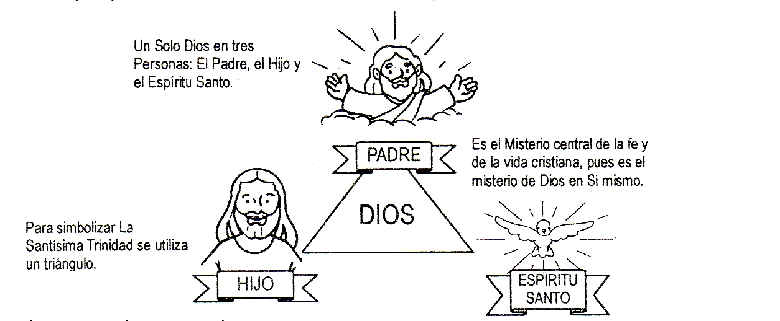

Mientras coloreas, lee y aprende una de las verdades más importantes sobre nuestra fe.